《软件测试》实验报告

姓名 |  | 杨兴宇 |  |  | 年级 | 2018级
学号 |  | 20184251 |  |  | 专业、班级、 | 计算机科学与技术02班
实验名称 | 实验三. 使用JMeter进行负载阶梯性能测试
实验时间 |  |  | 实验地点
实验成绩 |  |  | 实验性质 | □验证性 □设计性 □综合性
教师评价：

评价教师签名：
一、实验目的
1、验证所学理论，巩固所学知识并加深理解；
2、培养学生设计负载阶梯测试分析的能力；
3、熟悉JMeter中添加和管理插件的基本操作；
4、熟悉JMeter中设置负载阶梯性能测试的过程和操作
二、实验项目内容
（一）以www.baidu.com为例，建立对百度首页的访问。
要求：从该场景开始，加入500用户同时访问该场景，同时测试20分钟（20分钟为压力测试时间）。然后分别绘制相应的步进曲线图和聚合报告。
1、开始时模拟50用户访问，然后每5秒增加20用户，直至达到500用户
2、峰值等待5分钟，然后每5秒减少50用户，直至回到50用户并发
3、提交相关设置截图。
4、为该场景增加“结果树”报告和“聚合报告”，提交相关截图
5、运行完成后，截图聚合报告的图形化内容（含平均响应时间、95%、99%和最大响应时间），并以文字方式提交“平均响应时间”和“最大响应时间”

（二） 自定义一个动态网站，可以只含首页，然后用步进方式进行测试并见监看服务器性能。
要求：
1、该网站使用开发语言不限。
（1）有简单的显示界面
（2）允许用Get方式提交参数Name，值为1到100000之间的随机数
（3）服务器将收到Name写入到Session中
2、从该场景开始，加入500用户同时访问该场景，同时测试20分钟（20分钟为压力测试时间）。然后分别绘制相应的步进曲线图和聚合报告。
（1）开始时模拟50用户访问，然后每5秒增加20用户，直至达到500用户
（2）峰值等待20分钟，然后每5秒减少50用户，直至回到50用户并发
（3）提交相关设置截图。
（4）为该场景增加“结果树”报告和“聚合报告”，提交相关截
（5）运行完成后，截图聚合报告的图形化内容（含平均响应时间、95%、99%和最大响应时间），并以文字方式提交“平均响应时间”和“最大响应时间”
（6）监看服务器性能，提交该服务器在200用户以下时的性能截图和500用户时的性能截图，以及减少到50用户时的性能截图。性能截图包括：CPU、内存、网络
- 实验过程或算法（源程序）
- 、对百度首页访问：
按要求设置负载阶梯性能测试的参数：
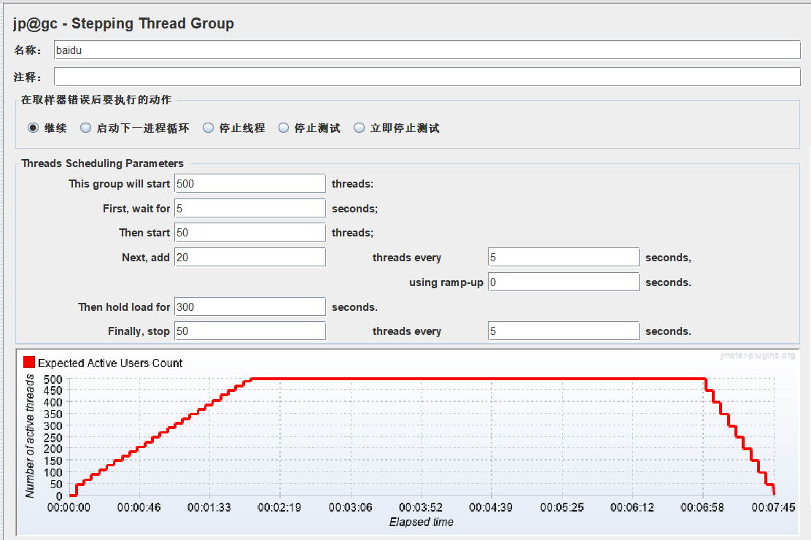
设置访问百度首页：
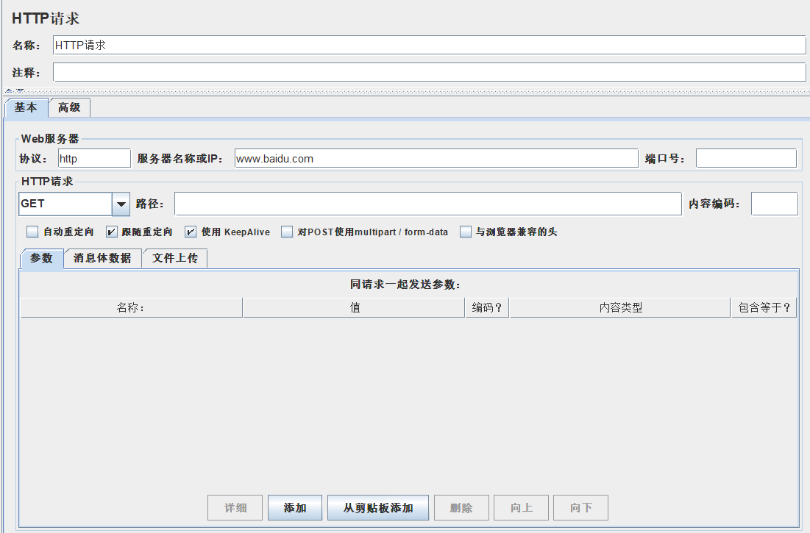
结果树：
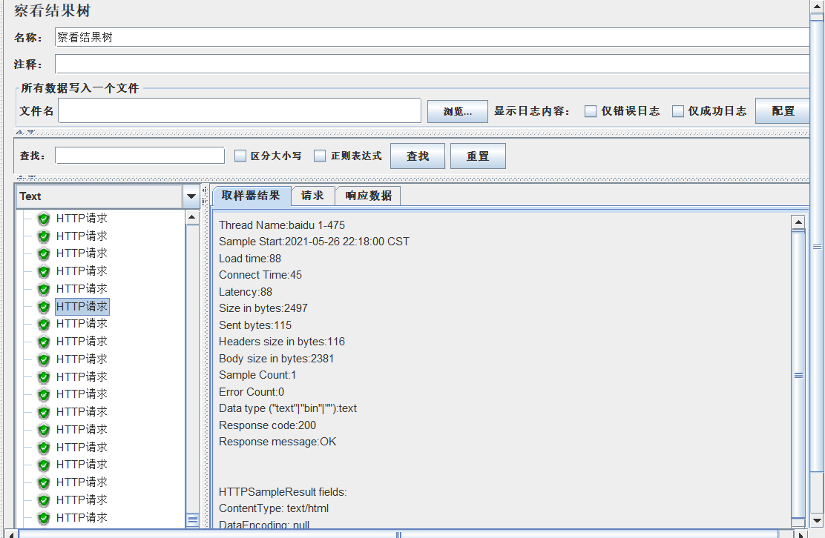
响应数据头：
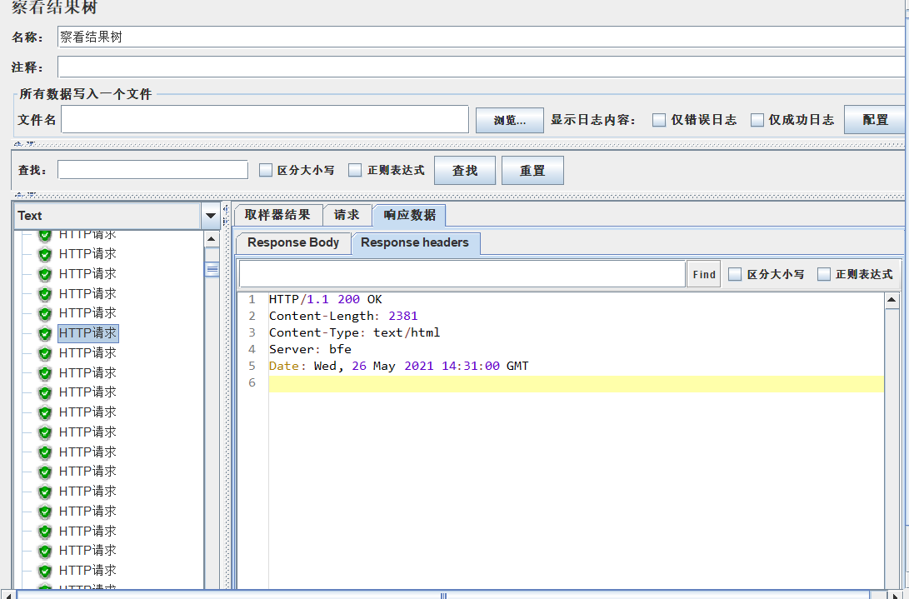
聚合报告的图形化内容：
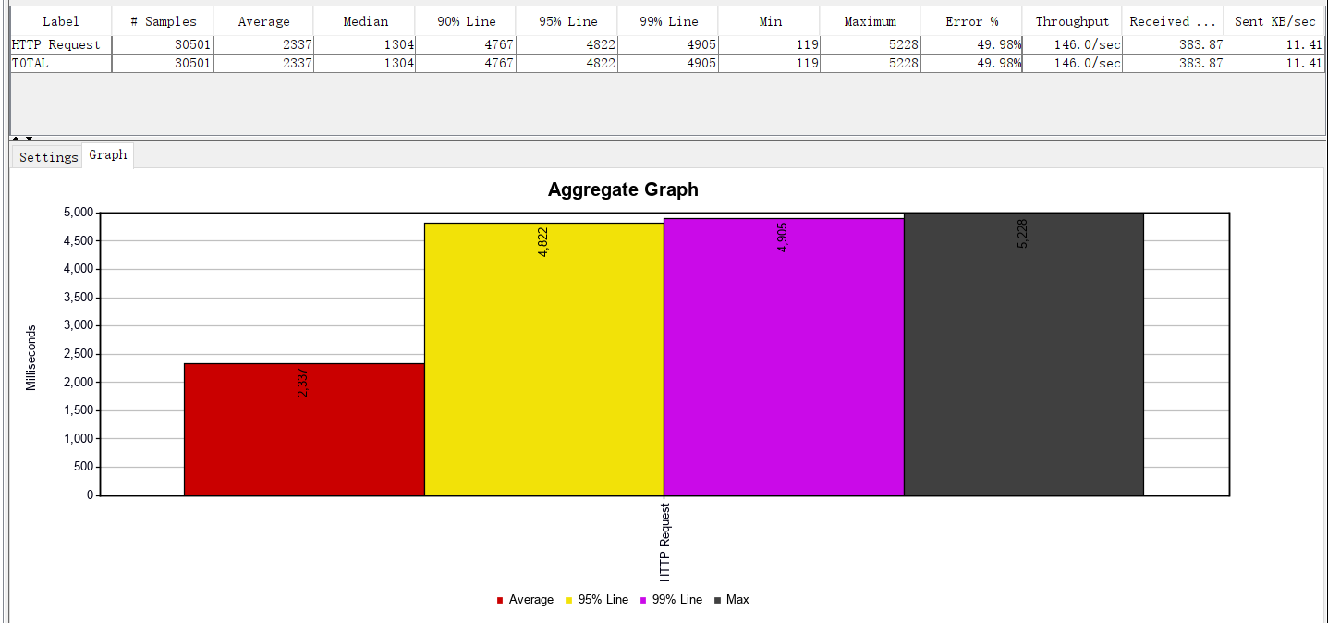
平均响应时间： 2337
最大响应时间： 5228

- 、对动态网站的访问：

搭建一个简单网站，并且用Get方式提交参数Name，值为1到100000之间的随机数，把Name写入到Session中
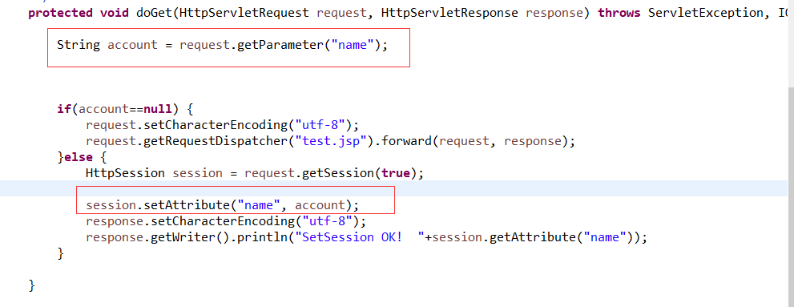
设置http访问：
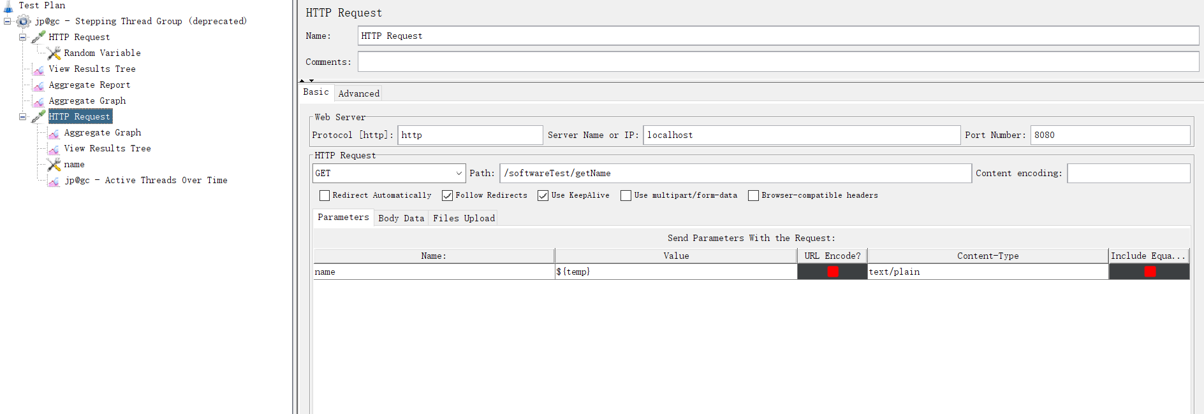

设置随机数：
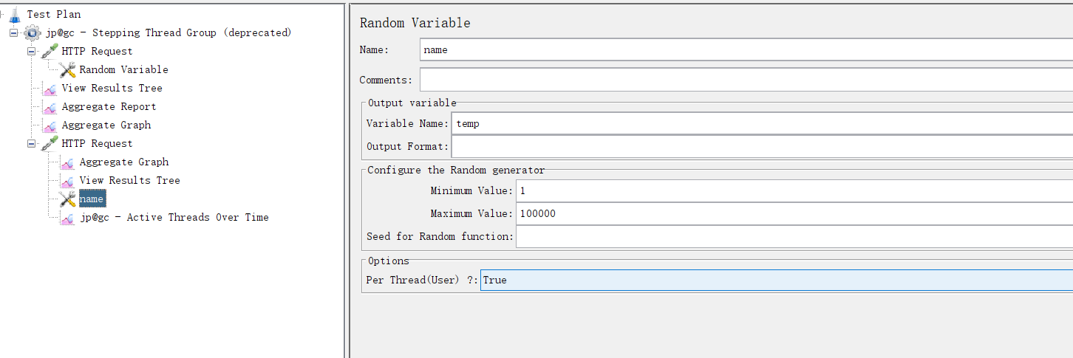
查看结果树：
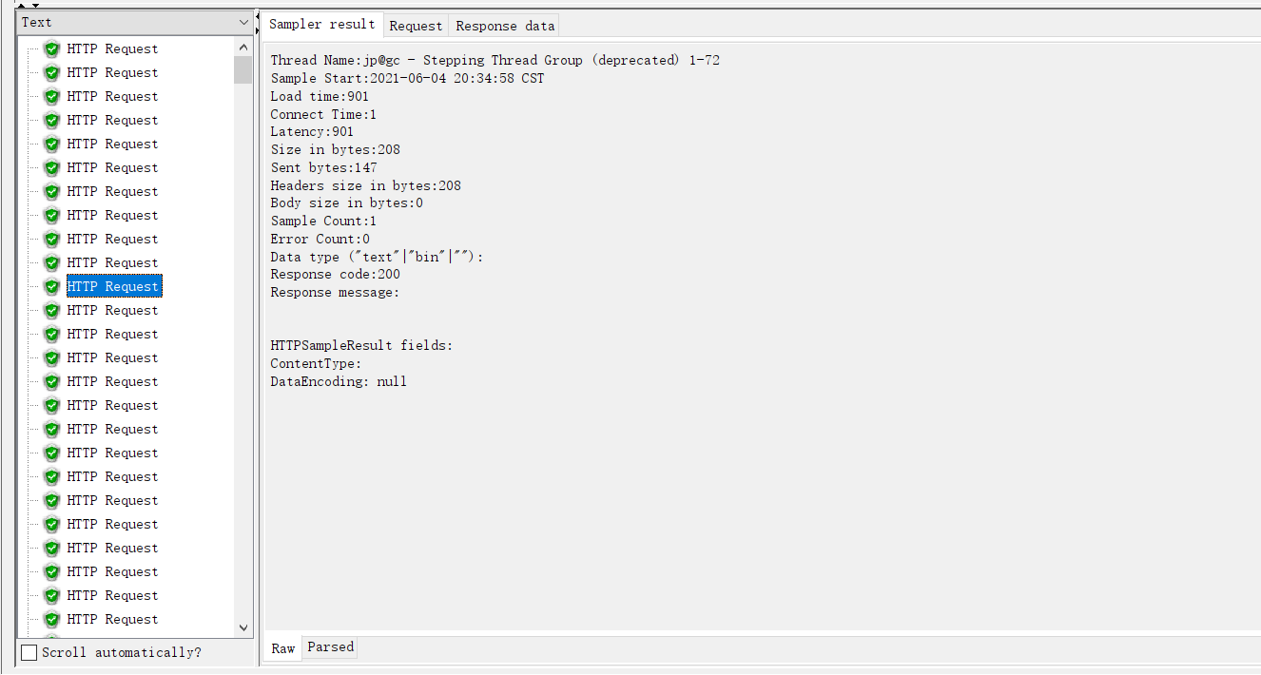
查看request中的随机数：
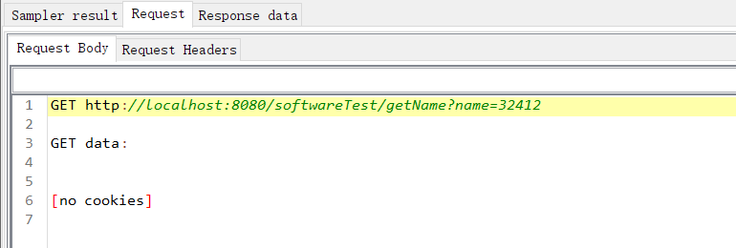
查看聚合报告：
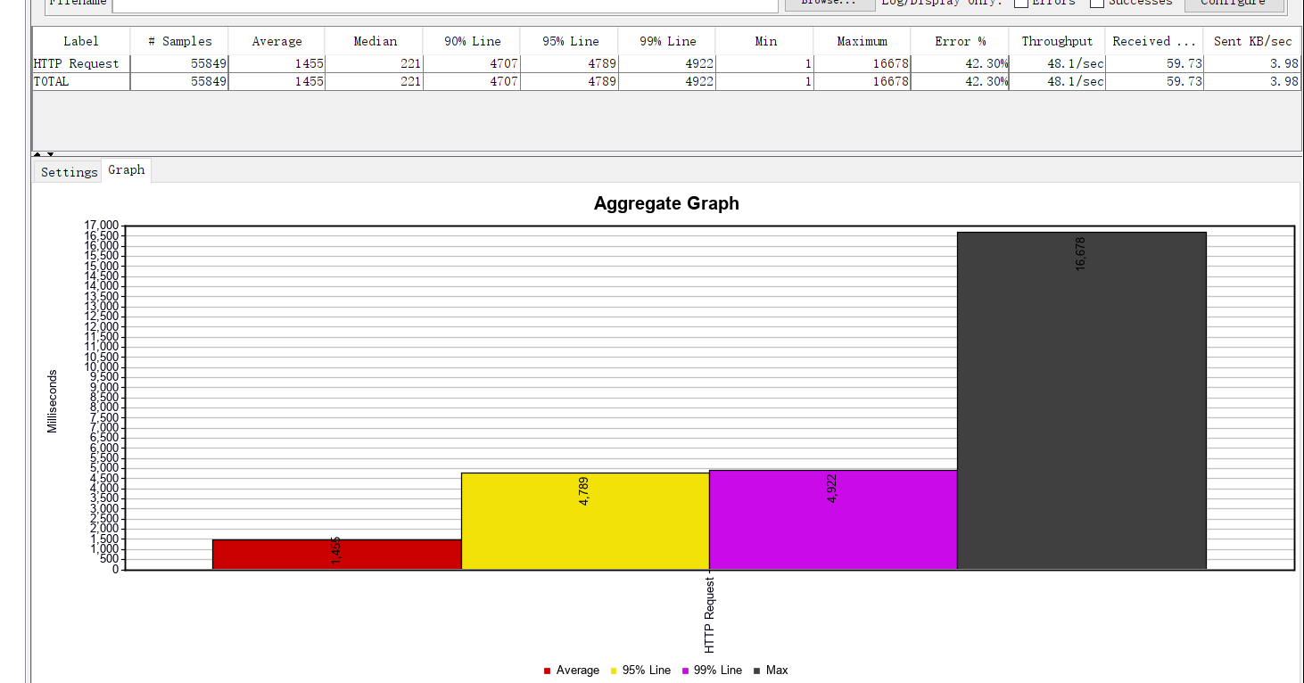
平均响应时间：1455
最大响应时间16678
监看服务器性能：

200用户以下时：
CPU
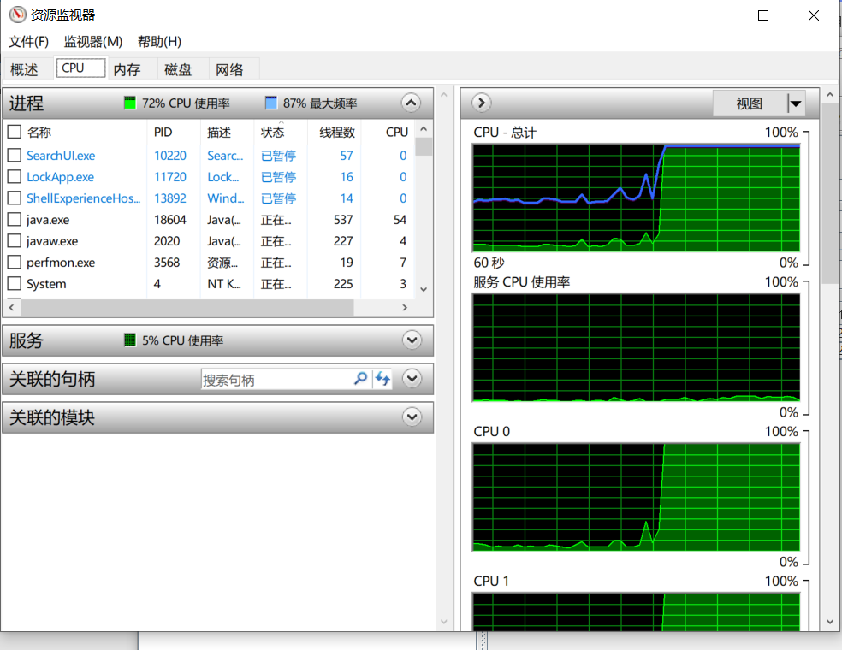
内存
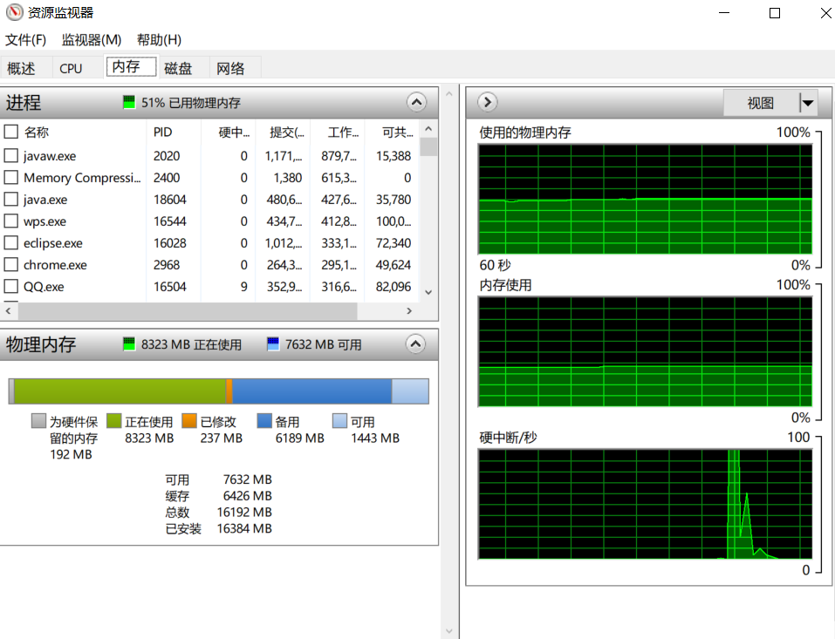
网络
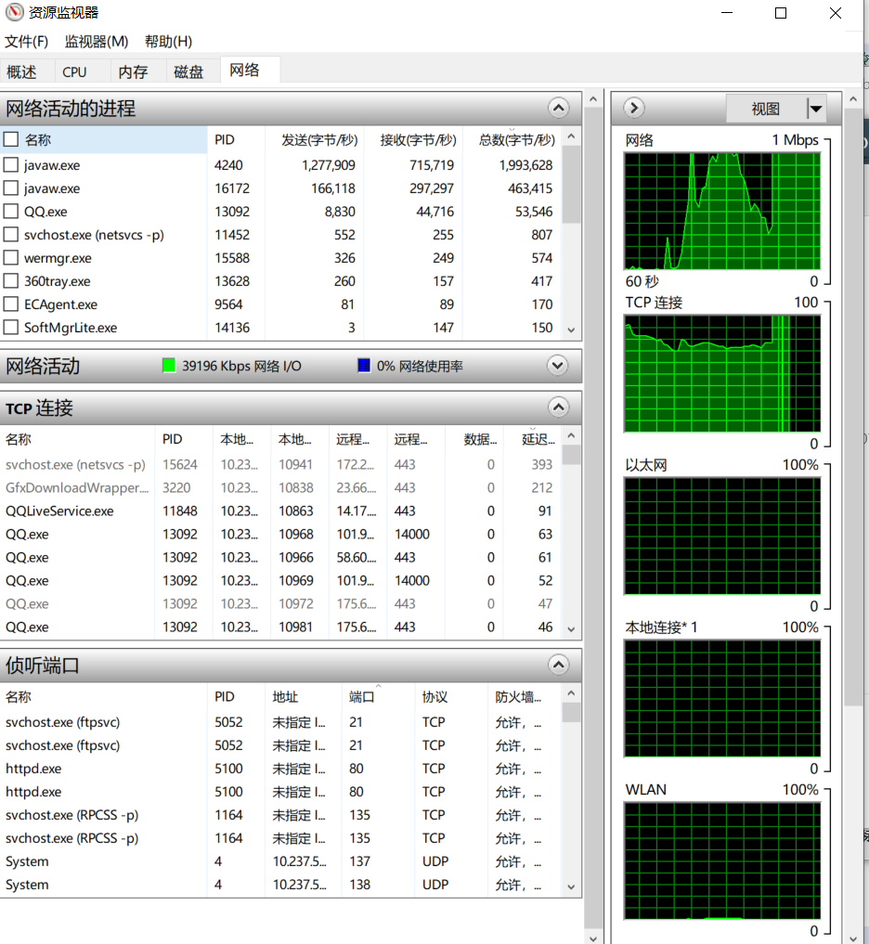

500用户时
CPU
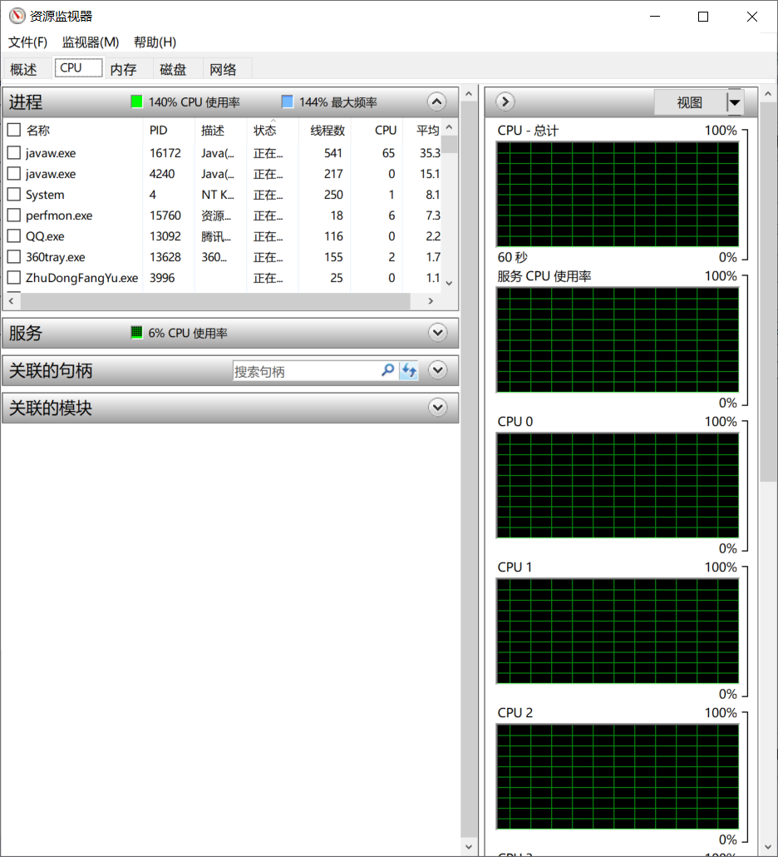
内存
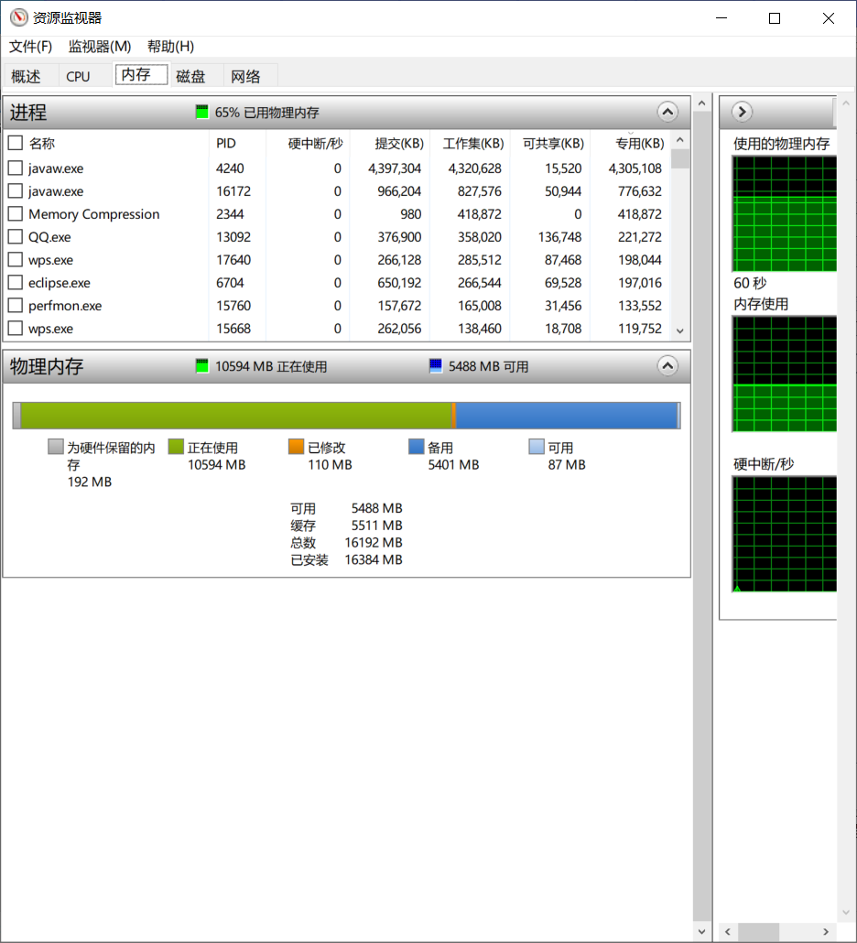
网络：
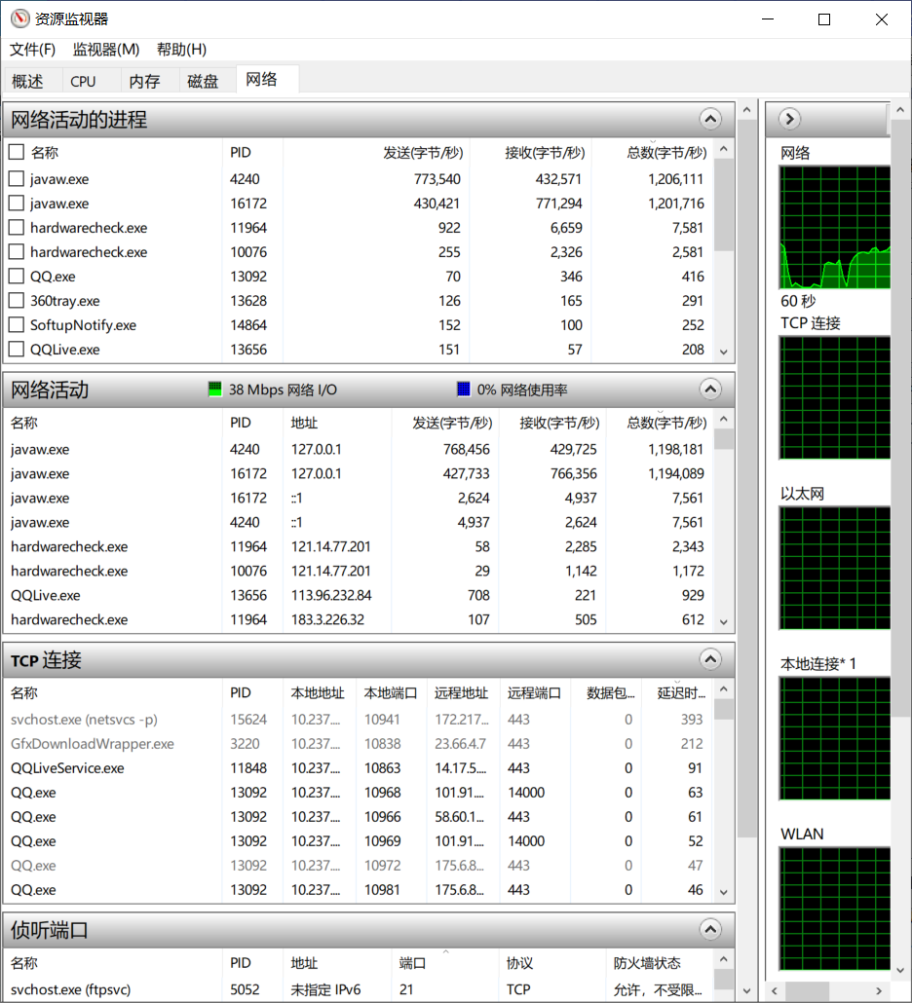

50用户时：
CPU
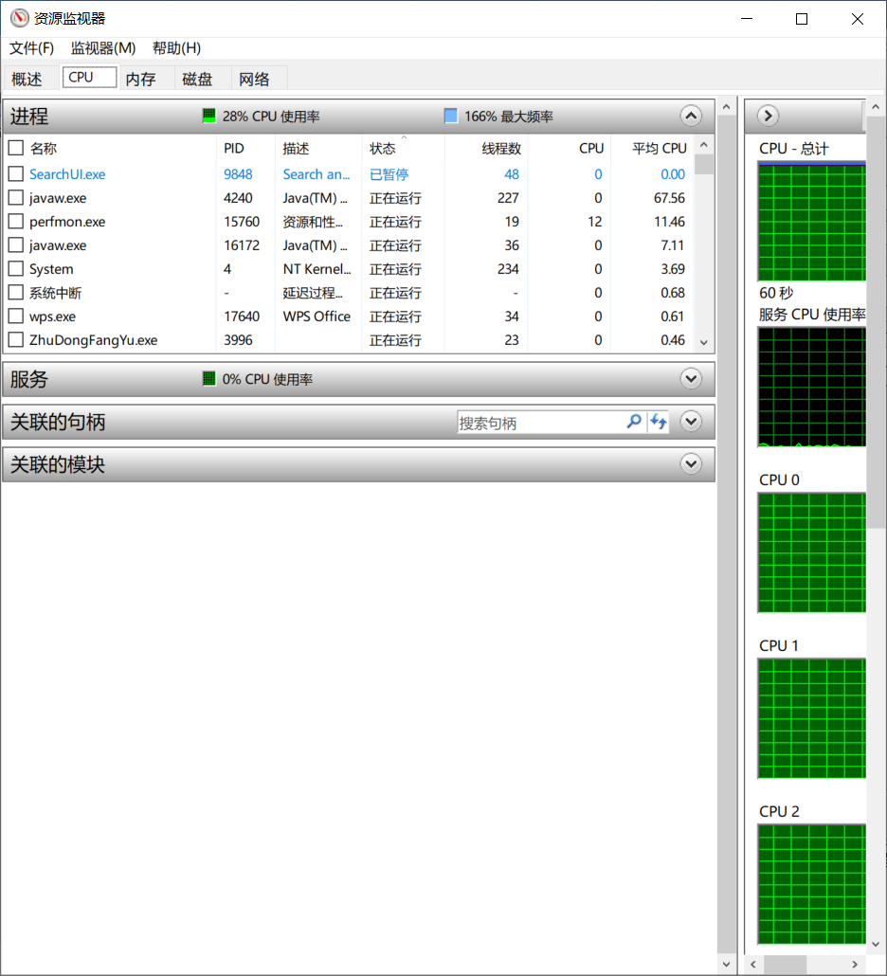
内存
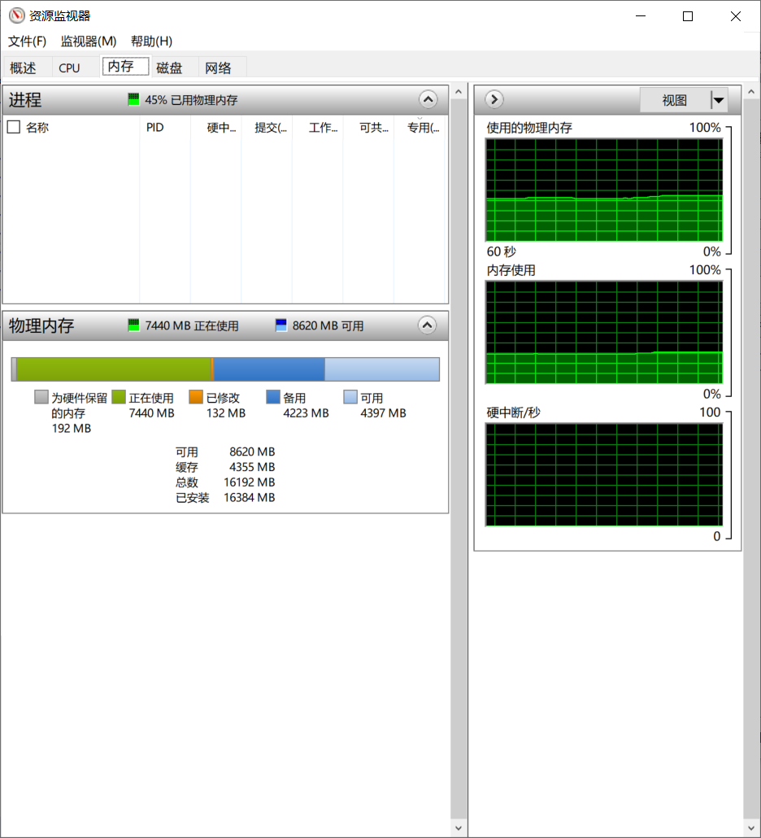
网络
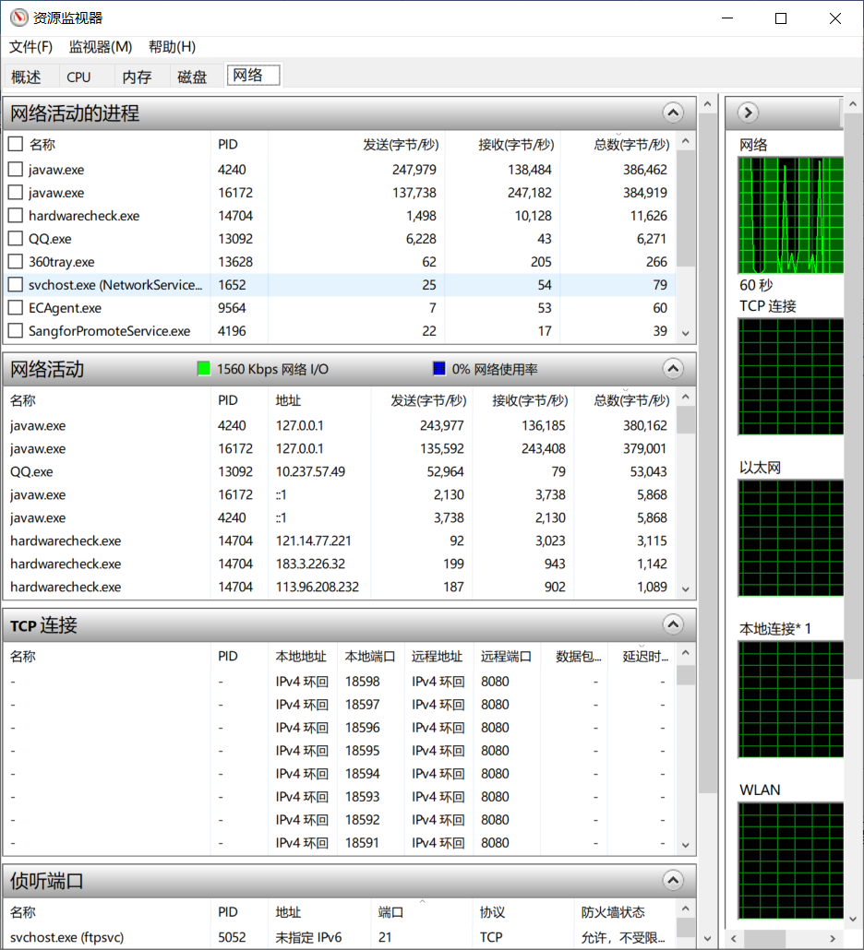

- 实验结果及分析和（或）源程序调试过程

百度首页测试：
平均响应时间： 2337
最大响应时间： 5228

动态网站测试：

平均响应时间：1455
最大响应时间16678

备注：
1、教师在布置需撰写实验报告的实验前，应先将报告书上的“实验题目”、“实验性质”、“实验目的”、“实验项目内容”等项目填写完成，然后再下发给学生。
2、教师在布置需撰写报告的实验项目时，应告知学生提交实验报告的最后期限。
3、学生应按照要求正确地撰写实验报告：
  - 在实验报告上正确地填写“实验时间”、“实验地点”等栏目。
  - 将实验所涉及的源程序文件内容（实验操作步骤或者算法）填写在“实验过程或算法（源程序）”栏目中。
  - 将实验所涉及源程序调试过程（输入数据和输出结果）或者实验的分析内容填写在“实验结果及分析和（或）源程序调试过程”栏目中。
  - 在实验报告页脚的“报告创建时间：”处插入完成实验报告时的日期和时间。
  - 学生将每个实验完成后，按实验要求的文件名通过网络提交（上载）到指定的服务器所规定的共享文件夹中。每个实验一个电子文档，如果实验中有多个电子文档（如源程序或图形等），则用WinRAR压缩成一个压缩包文档提交，压缩包文件名同实验报告文件名（见下条）。
  - 提交的实验报告电子文档命名为：“年级（两位数字不要“级”字）专业（缩写：计算机科学与技术专业（计科）、网络工程专业（网络）、信息安全专业（信息）、物联网工程（物联网））班级（两位数字）学号（八位数字）姓名实验序号（一位数字）．doc。如学号为20115676、年级为2011级、专业为“计算机科学与技术”专业、班级为“02班”、姓名为“王宇”的学生，完成的第一次实验命名为： 11计科02班20115676王宇1．Doc，以后几次实验的报告名称以此类推。

